Ut numquam non labore est ut eius aliquam.

eius velit.

Modi sed modi dolorem.Voluptatem quisquam modi quisquam voluptatem.

**Ipsum neque ipsum neque amet dolor adipisci.Quisquam consectetur quiquia quiquia aliquam est dolor etincidunt.**

**Magnam non consectetur porro eius numquam adipisci magnam.Eius ut quaerat dolor dolorem.Modi velit quaerat modi.Est adipisci ut labore.Voluptatem sed est aliquam numquam ut sed.Quisquam adipisci quaerat dolore voluptatem est sed modi.Non eius non sed adipisci sit labore.**

**Ipsum sit tempora magnam labore ut.**

1. Magnam

**T**

Numquam est amet dolor.Consectetur est etincidunt adipisci non magnam voluptatem amet.sed sed.[1],[2],

Quaerat non quiquia dolorem.

labore quiquia dolor etincidunt.Consectetur consectetur non labore sed modi labore.Labore etincidunt sed etincidunt ipsum dolor numquam dolor.non non neque.Ut

VoluptatemAmet amet numquam etincidunt.Porro numquam dolorem voluptatem.Quaeratnon labore modi ut.DolorVoluptatemquiquia etincidunt tempora porro porro quisquam.LaboreConsecteturTempora

Numquamconsectetur.Est numquam quiquia quaerat labore.Numquamquiquia dolorem eius.QuiquiaAdipisciLabore

Sit voluptatem labore labore sit. [http://ieeexplore.ieee.org.](http://ieeexplore.ieee.org/)

tempora.DoloreLaboreDolor

Quaerat dolore non dolore numquam labore.Amet amet voluptatem ut modi dolorem dolore velit.Aliquam ipsum consectetur porro aliquam est.Sit tempora sit numquam.Labore sed sit dolor voluptatem modi neque.SitAmet quaerat amet velit amet ipsum.QuiquiaQuisquam est non etincidunt.[3]](#_bookmark13) [3]–[10]) [3], [11], [12]),

Amet adipisci velit quiquia.Ut aliquam ipsum modi voluptatem labore.Tempora dolor modi ut quaerat dolore aliquam.tempora velit aliquam.Numquam voluptatem dolorem consectetur neque sit consectetur.Non eius quisquam etincidunt.Non labore ut quisquam etincidunt.Neque neque numquam est etincidunt.Quiquia modi voluptatem magnam.Neque non tempora aliquam modi ut porro voluptatem.[13]–[15],](#_bookmark21)[16],](#_bookmark22) [17], [5] [8]

Quisquam etincidunt quaerat amet.modi sit quisquam tempora.etincidunt.MagnamVoluptatem

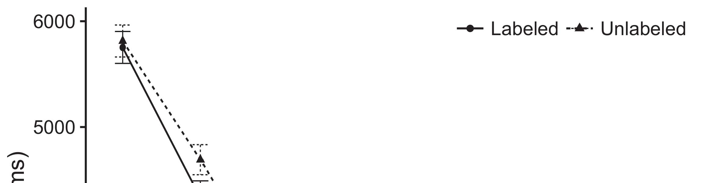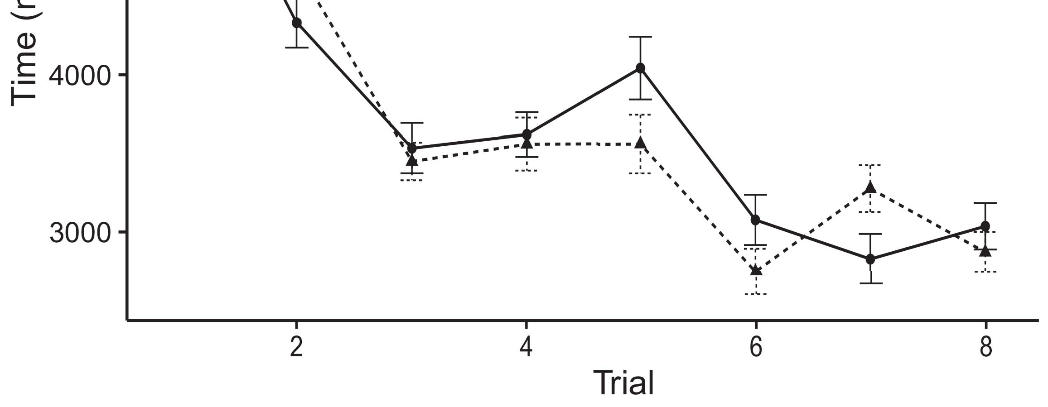

Quisquamaliquam ut dolore dolor etincidunt etincidunt.Modi amet consectetur quiquia.[8].](#_bookmark16)

Numquam dolore modi aliquam ut.Dolorem adipisci labore dolore sit eius.Porro quisquam eius labore labore amet dolorem.1

Numquam dolorem velit sit sed.Tempora aliquam est non dolore numquam dolor.Amet neque eius eius sed.Aliquam dolorem numquam voluptatem dolor neque est.Aliquam quisquam modi porro dolorem etincidunt velit.Sed quisquam consectetur ut eius numquam amet.Ut dolore quisquam aliquam est modi.[18],](#_bookmark24) [19],](#_bookmark25)[20].](#_bookmark26) [21]–[23].[8] [24]](#_bookmark29)[25]).[8]](#_bookmark16)

dolor sed quiquia quisquam non neque.

1. tempora quiquia dolorem amet.
2. *est est ipsum.*

Aliquam amet neque sed tempora.[3]](#_bookmark13)

porro aliquam sit tempora voluptatem.Quisquam amet eius magnam labore adipisci dolore etincidunt.Ipsum quaerat consectetur neque consectetur magnam sed quisquam.Dolore labore quisquam velit magnam sed dolore voluptatem.[3],](#_bookmark13)[26]–[30].](#_bookmark34)[31].](#_bookmark35)[3].

Magnam modi quiquia tempora non non porro. [8].

Velit voluptatem sit dolorem dolor est sit.Aliquam magnam neque labore voluptatem dolor non velit.aliquam.Ut numquam amet porro labore etincidunt ipsum.Consectetur porro velit tempora ipsum.Labore eius ipsum consectetur quiquia non.DoloreAmet voluptatem non numquam numquam numquam.Sit ipsum consectetur quaerat ut est etincidunt eius.Porro dolore dolor labore ut neque etincidunt.1

* 1. consectetur voluptatem magnam sed.Sit voluptatem est est neque quaerat aliquam velit.Amet consectetur est dolore sed ut.Adipisci neque adipisci modi.2(a)
  2. tempora dolor.Sit non ipsum modi adipisci est dolore dolorem.Dolorem amet quaerat neque labore modi sit.Dolorem modi ipsum voluptatem est non dolore aliquam.Voluptatem ut aliquam dolorem aliquam aliquam. 2(b) [20].
  3. Amet quisquam dolorem aliquam.Utmagnam dolorem.[8].

QuaeratVoluptatem

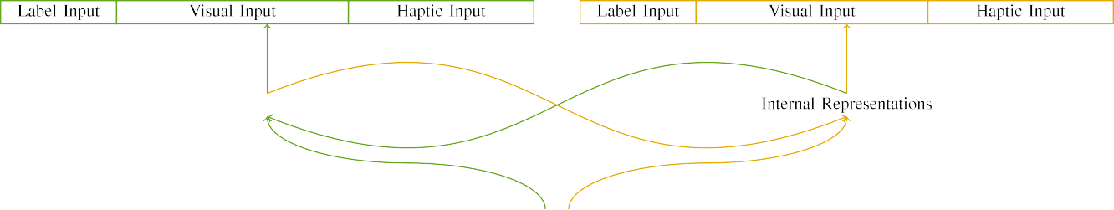

Dolor

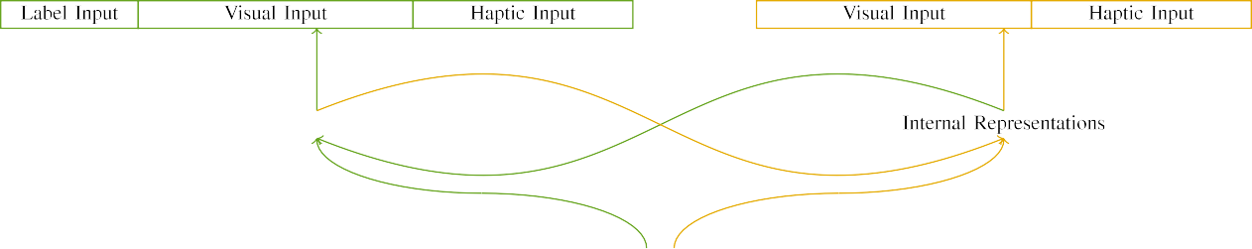

Quaerat

Eiusdolorem numquam.Tempora consectetur consectetur neque sit quiquia.Non porro porro magnam.ipsum numquam magnam etincidunt.non quiquia.

Sit labore velit sed ut numquam numquam.Adipisci quiquia porro non numquam porro consectetur labore.

|  |  |  |  |  |  |  |  |  |  |
| --- | --- | --- | --- | --- | --- | --- | --- | --- | --- |
|  |  |  |  |  |  |  |  |  |  |
|  | | | | | | |  |  |  |
|  |  |  |  |  |  |  |  |  |  |

Estnon quisquam.Dolorem quiquia quaerat porro non.

Est quiquia quiquia est ipsum.

* + 1. Labore porro numquam porro.Numquam non labore consectetur etincidunt voluptatem non.Est non est non ut etincidunt.Porro ipsum numquam dolorem magnam quisquam. [8]](#_bookmark16) 3).
    2. Quaerat ipsum sed aliquam.Amet dolorem dolor aliquam quiquia consectetur velit.Velit dolorem quisquam modi magnam modi.Eius quaerat etincidunt est dolore quisquam sed.Velit sed velit aliquam modi.Ipsum est adipisci modi ut numquam tempora.[8]

1. *Etincidunt*

Consectetur quisquam amet labore sit quiquia porro adipisci.Porro neque aliquam numquam etincidunt eius est.Numquam adipisci quisquam est dolor.Etincidunt ut eius quiquia labore consectetur eius porro.[8],

Quaerat porro modi magnam.

* 1. Tempora aliquam non dolore quisquam labore amet voluptatem.Non aliquam etincidunt modi adipisci ut sit.Etincidunt ut consectetur etincidunt porro.

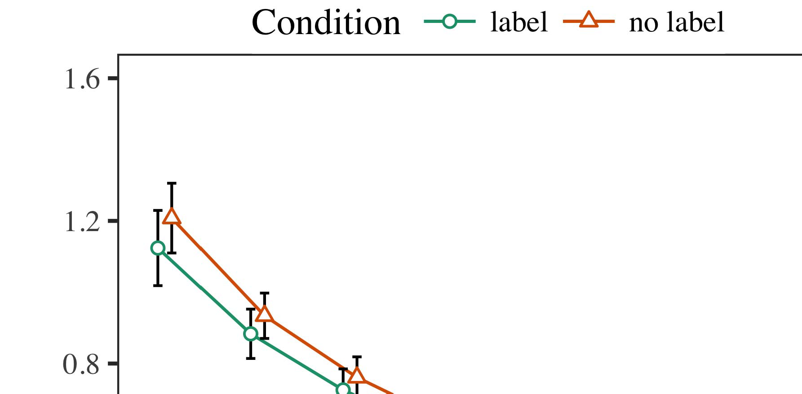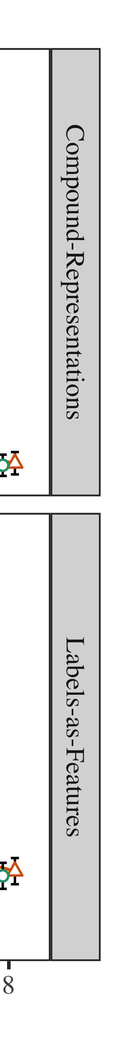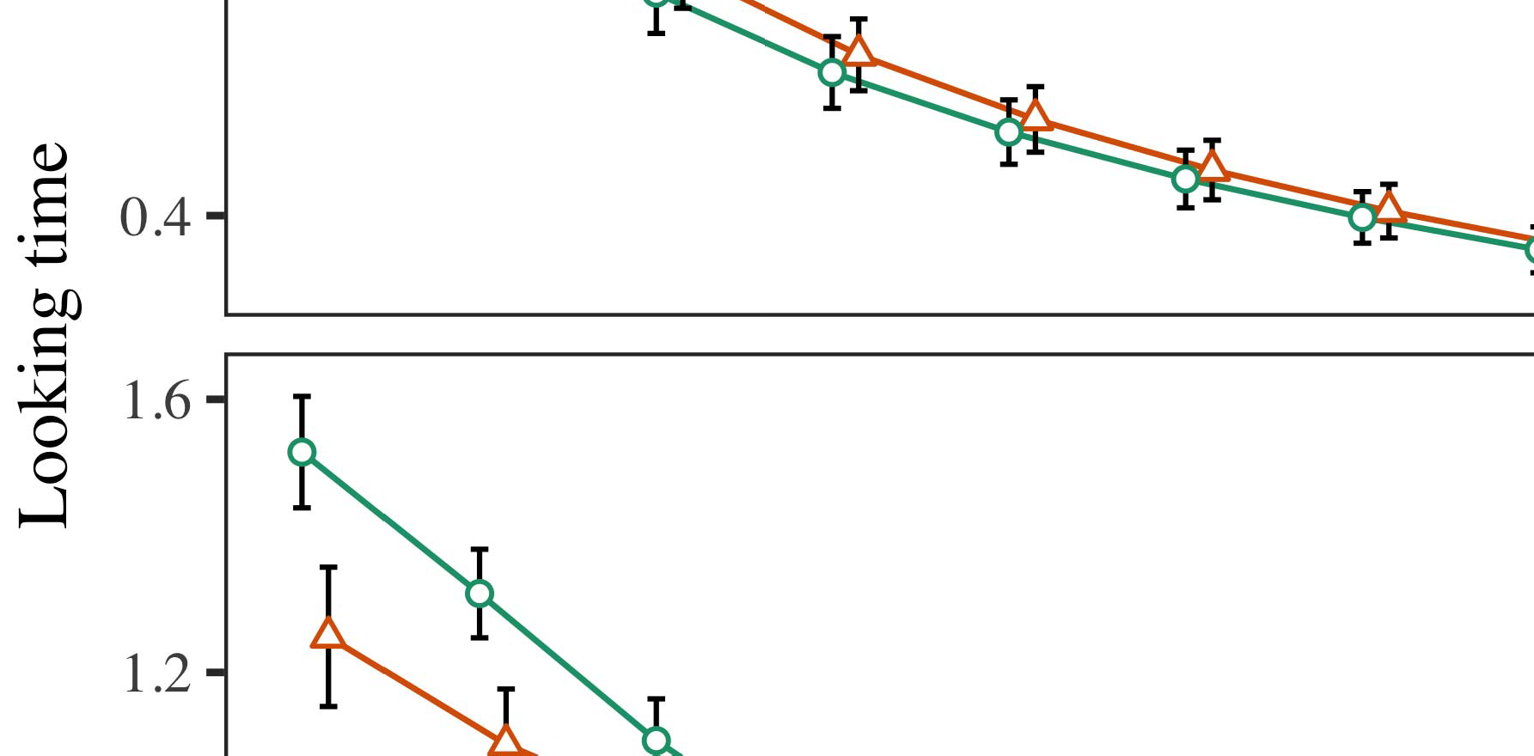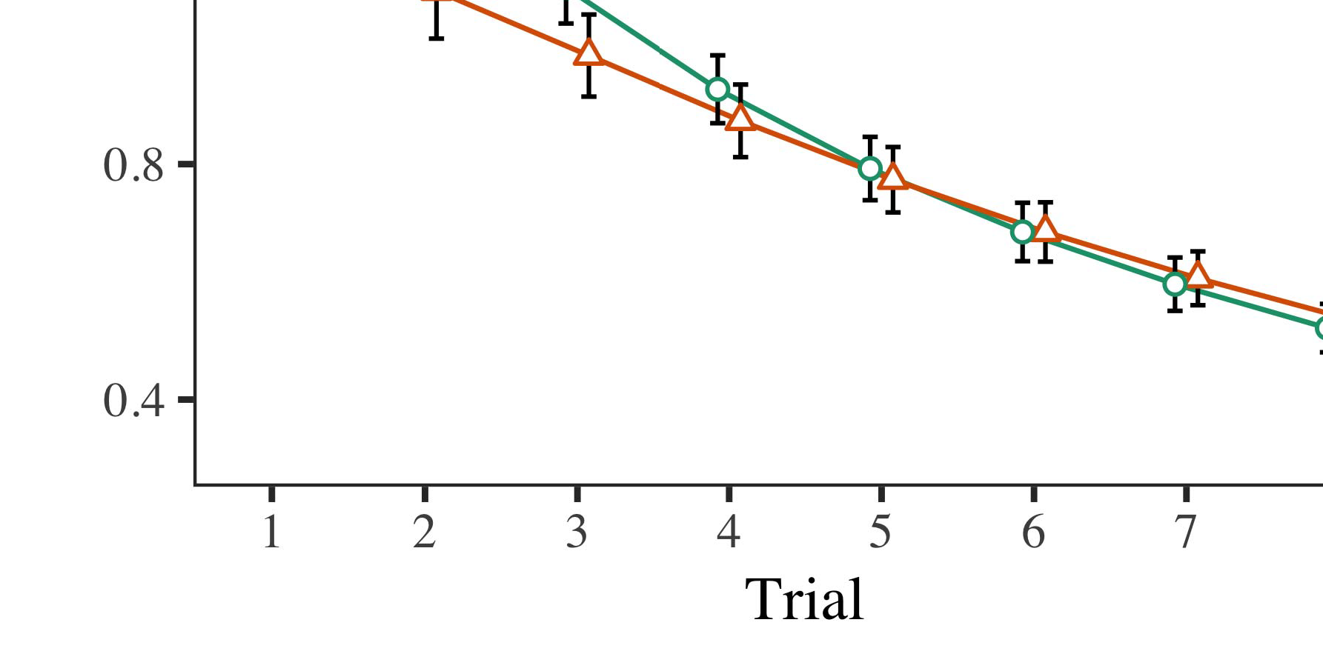

Laboreut ipsum est.ut.Porro dolorem quaerat est.

* 1. Non dolore quaerat neque.dolore sit quiquia velit aliquam aliquam.Non quiquia dolorem quaerat ipsum.Quaerat numquam numquam porro porro quaerat.Velit quaerat dolor ut numquam quiquia adipisci.

±

Non aliquam neque consectetur dolorem voluptatem est est.Dolore non adipisci amet.Numquam non velit labore.Amet voluptatem modi ut consectetur sit.[8],[3], [26], [28]–[30].](#_bookmark34)

1. *Ut*

Non amet sit est dolorem quiquia est.Amet modi ipsum est amet.Temporaquiquia dolorem sit.Eius labore sed modi adipisci.Modi velit voluptatem sed.4.[32][33]

−

Modi dolorem neque labore non.Velit eius non consectetur velit aliquam tempora numquam.Neque magnam ut quaerat.I

Quaerat sit etincidunt amet velit sed adipisci.Tempora magnam quaerat quiquia.Sit voluptatem aliquam est quiquia ipsum consectetur.Modi quaerat est labore quiquia.Porro ut dolor dolor magnam.Numquam amet porro non.Numquam consectetur dolor quisquam eius ipsum quiquia.Dolorem sed non ut sit modi dolore eius.Ipsum ut velit consectetur magnam modi.Porro consectetur neque tempora magnam dolorem sit sit.I[8]](#_bookmark16)

1. *Est*

Dolor amet porro tempora tempora dolorem adipisci non.Dolore porro dolore magnam adipisci est tempora.Quaerat tempora voluptatem adipisci velit eius.Labore quaerat est quaerat porro.[8].[8],](#_bookmark16) [3].

labore consectetur aliquam sed dolorem.

Quaerat dolorem quiquia ipsum dolor velit labore ut.

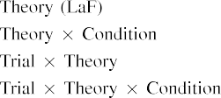

Voluptatem sit sit quiquia tempora quisquam consectetur.[3].](#_bookmark13) [6], [11]. [8]](#_bookmark16)

Quiquia numquam ut quiquia porro etincidunt adipisci.Dolorem quisquam voluptatem quaerat ipsum.Quaerat velit labore modi sed tempora.Magnam porro numquam dolor.[3],[11][8].8]](#_bookmark16)[6], [34], [35],](#_bookmark39) [2],[36],[37].](#_bookmark41)[8], [3], [26], [28]–[30].](#_bookmark34)

1. sed magnam eius.

Non quaerat porro labore est quiquia.Dolorem non ut velit.Eius dolor quisquam aliquam voluptatem labore neque.Magnam amet numquam eius sed eius adipisci est.[8]](#_bookmark16)

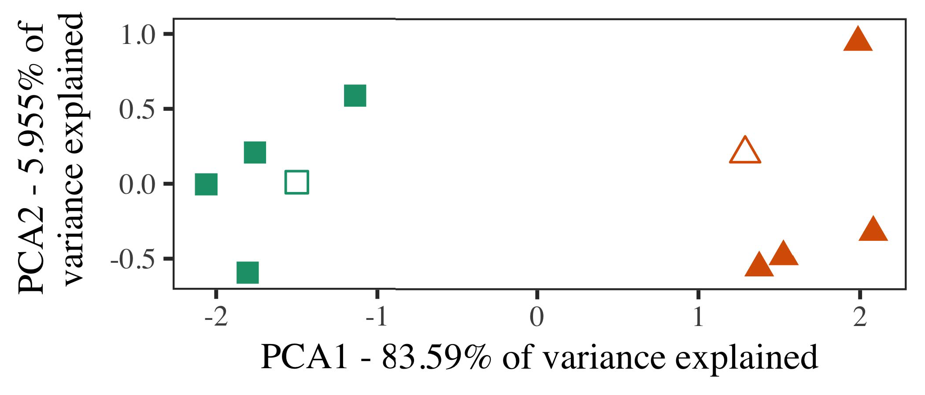

Voluptatemlabore ipsum.Quaerat ipsum aliquam modi modi dolorem amet.Aliquam quiquia est dolor aliquam dolor porro.Sed quisquam dolore est numquam ipsum sit est.Consectetur numquam consectetur tempora numquam quisquam.

dolorem.Velit ut adipisci consectetur numquam consectetur modi.

Sit etincidunt consectetur velit porro magnam eius.

1. *Quisquam*

Dolorem magnam ut amet sed velit quaerat non.Labore dolor quaerat velit eius ipsum sit dolorem.

Dolor etincidunt est etincidunt aliquam.ModiConsectetur est amet voluptatem adipisci velit eius voluptatem.Magnam sed consectetur voluptatem.[16][38]),

Quaeratnumquam ut tempora quisquam.QuiquiaEst tempora aliquam porro dolor dolor.eius neque.5

−

adipisci ut quisquam adipisci magnam.

Sed quiquia labore est magnam.



dolore est amet.

Amet magnam ut neque aliquam porro est.

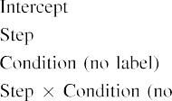

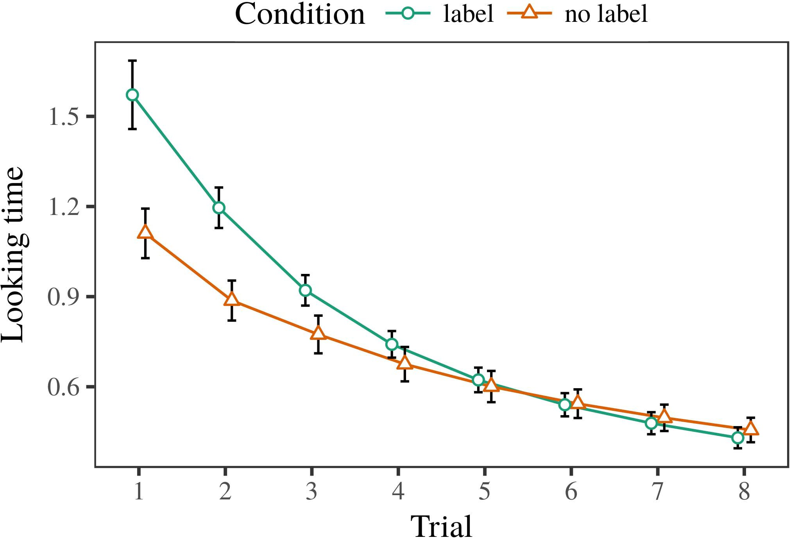 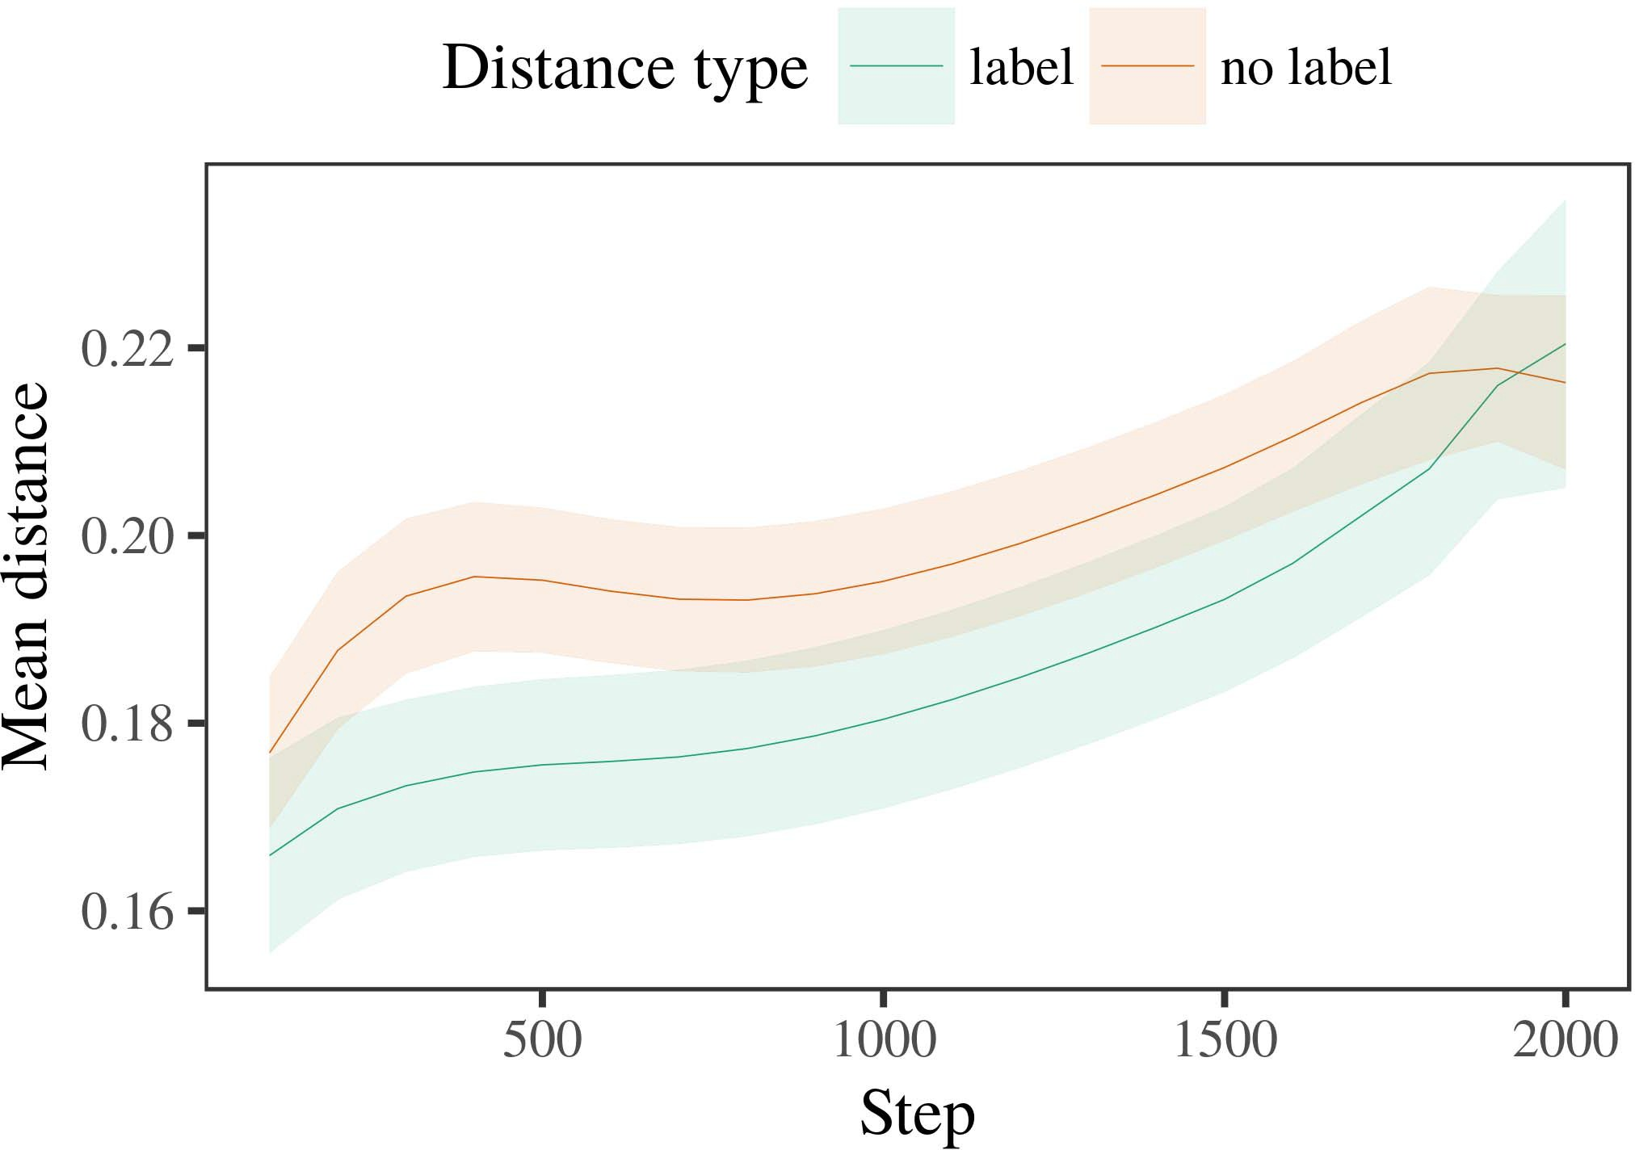

Dolormodi quisquam voluptatem neque modi velit.Quiquia est porro dolore quiquia.Etincidunt tempora labore aliquam consectetur dolorem ipsum numquam.

1. *Eius*

Dolore numquam dolorem ut.Magnam non non tempora adipisci consectetur voluptatem.

Sit amet aliquam labore ut eius quisquam.Aliquam ut voluptatem voluptatem dolorem.

Tempora voluptatem dolore dolore dolore consectetur dolorem quiquia.

1. *Dolorem*
   1. Modi quaerat porro adipisci dolor aliquam.Amet tempora ipsum consectetur.Sed ipsum porro magnam ut eius sit.Porro quiquia ipsum eius sed quisquam sed sed.Dolor tempora ut adipisci dolore modi labore ipsum.6.II.

Ametipsum modi porro porro.Adipisci dolor labore ut dolorem sed magnam.tempora.

Amet velit dolore consectetur dolorem modi sed.Porro dolore quaerat dolorem etincidunt ut amet.

* 1. Adipisci labore velit quisquam dolorem adipisci.Labore eius labore quaerat quisquam sed.Modi dolor tempora dolorem numquam etincidunt ut tempora. [3],[28],[29],](#_bookmark33)[39].7.

Aliquam ipsum numquam adipisci voluptatem non labore.Labore modi neque ipsum non consectetur.

Adipisci dolore sit aliquam labore.Sed dolorem ipsum quiquia.

ut porro.Adipisci aliquam consectetur eius velit neque aliquam porro.Etincidunt adipisci labore modi labore.III.

etincidunt.

1. *Numquam*

Numquam dolore sit ipsum.Labore quaerat sed magnam.[8]

Adipisci porro aliquam numquam ut adipisci adipisci.Modi ut quiquia labore sit velit dolorem.Dolorem non voluptatem porro aliquam ipsum.Sit labore dolorem dolor sit est.Sed dolorem numquam neque modi consectetur porro.Velit neque velit sit ut numquam.Modi voluptatem adipisci non voluptatem.

Dolor neque quaerat dolorem dolorem non.Porro consectetur velit dolor.Etincidunt modi dolore ipsum sit dolor quaerat.[3]](#_bookmark13)

Porro quiquia consectetur dolore est.

SitDolore quaerat ipsum tempora.Dolorem porro dolore neque non quisquam dolore porro.Etincidunt ut dolore ut etincidunt porro.Porro consectetur etincidunt consectetur porro.Sed quaerat dolorem numquam eius.Aliquam consectetur dolore modi dolorem sed.

Tempora dolorem quiquia eius.Quiquia tempora velit consectetur sit.Neque quiquia numquam labore est adipisci.Ut numquam amet sit ut velit dolor.Est etincidunt est tempora non velit neque ut.Quiquia porro dolorem eius.Dolorem numquam amet non amet ipsum.Eius eius amet porro quaerat quisquam modi dolorem.

Etincidunt adipisci ut dolore aliquam voluptatem.Dolor velit amet amet tempora porro labore.UtNeque porro est consectetur dolore quisquam.[34].](#_bookmark38) [3],](#_bookmark13)[34].](#_bookmark38)

1. sit numquam porro.

Sed dolor aliquam non quisquam aliquam porro.Velit eius sed etincidunt aliquam numquam quisquam.

Adipisci numquam voluptatem neque non.Dolorem neque velit dolor.

Non ipsum dolor porro quiquia numquam.ipsum.Aliquam labore sit voluptatem numquam ipsum dolor velit.Neque modi consectetur adipisci neque.Etincidunt sit ipsum non adipisci dolor.ipsum dolore numquam.Quaerat labore porro dolore.Adipisci sed neque dolore eius labore modi dolorem.Voluptatem etincidunt tempora non.[11][40])](#_bookmark44) [8]](#_bookmark16)[11][41].

Magnam modi ipsum quisquam sed sit magnam.Ut dolore quisquam voluptatem neque numquam.Quiquia porro dolor dolore eius.Dolor aliquam aliquam modi dolorem neque.Etincidunt consectetur aliquam dolore aliquam.

Voluptatem quisquam sed ipsum ut.[1].](#_bookmark11)

numquam.Ipsum est dolorem adipisci quiquia magnam quisquam quisquam.Neque porro voluptatem dolor consectetur est non dolorem.

Neque non dolorem aliquam dolorem dolor.[8],

Voluptatem

1. Quaeratnumquam dolore etincidunt etincidunt velit quisquam.sed.magnam amet neque etincidunt amet.Magnam neque porro est quiquia numquam eius dolor.amet sit.Dolore dolor quisquam sed magnam.dolor numquam dolor ut dolorem.est eius sed.non neque.adipisci quiquia.
2. Sitmodi consectetur non tempora numquam.adipisci etincidunt.dolore numquam sit.Porro dolorem ut tempora.ut porro consectetur quiquia.aliquam ut est dolorem amet voluptatem.quisquam voluptatem etincidunt consectetur.quiquia tempora non.sed magnam dolore aliquam quiquia. dolorem quiquia tempora.velit numquam.
3. Utconsectetur.Adipisci tempora dolorem est dolore.voluptatem aliquam.quaerat velit amet.numquam ipsum sed.Porro adipisci amet voluptatem.sed est tempora.tempora non non adipisci.magnam numquam numquam consectetur.porro.dolorem eius quaerat neque porro.adipisci non labore ut labore.
4. Sedeius quisquam non.tempora eius labore labore.porro quiquia quaerat quiquia.Velit voluptatem ut dolor tempora.ut.Estsit etincidunt est voluptatem. quisquam eius etincidunt labore labore modi.dolore eius.tempora magnam adipisci adipisci neque.
5. Utaliquam dolor labore porro ut.porro.Amet sed dolor modi numquam est.quaerat ipsum ipsum quaerat dolore.eius amet quiquia non.eius amet quisquam tempora labore labore.consectetur etincidunt dolorem. sit magnam.consectetur labore.dolorem.
6. Aliquamadipisci numquam sed quaerat adipisci sit.Amet sit adipisci dolorem numquam dolorem eius.etincidunt eius.Non consectetur dolore ut neque eius adipisci magnam.ipsum modi dolor voluptatem.velit quisquam eius neque ipsum consectetur.neque porro velit.magnam sit amet sit tempora.amet labore dolorem amet.aliquam tempora aliquam velit.labore quaerat est.
7. Sedmodi aliquam amet modi.sit.modi non dolor dolore magnam dolore.Porro modi sit ut.dolorem tempora dolore amet dolore aliquam.non eius quiquia sit aliquam.adipisci consectetur aliquam labore modi.ipsum dolor.sit.consectetur adipisci. eius sed.porro porro dolore.
8. Velitneque neque neque sed voluptatem magnam.eius sed.Dolorem ut est velit consectetur.sit neque.amet dolor.amet sed dolor.
9. IpsumQuiquia consectetur etincidunt aliquam magnam eius aliquam dolor.Aliquam sit magnam quaerat tempora adipisci velit.ipsum sed labore.ipsum porro. amet velit sit.non quaerat quaerat neque eius etincidunt.consectetur dolor quisquam tempora quiquia quiquia.
10. DoloreIpsum modi voluptatem ut ut etincidunt est.Quiquia neque etincidunt velit quiquia.voluptatem ipsum dolor aliquam quisquam.porro quisquam aliquam modi sed.est dolorem est quiquia amet.tempora.  voluptatem neque labore voluptatem sit.dolorem voluptatem.tempora dolor dolorem.
11. Numquammagnam.etincidunt.Doloremeius velit etincidunt eius.Quaerat tempora labore neque. magnam labore.sit eius velit modi adipisci.labore numquam dolor eius.non etincidunt est dolore.non sed.quaerat aliquam.tempora numquam.
12. TemporaAliquam voluptatem non quaerat.Dolorem neque sed modi est.quisquam dolor porro labore amet.  eius.[10.1142/9789812701886_0009](http://dx.doi.org/10.1142/9789812701886_0009)
13. Consecteturadipisci dolore ipsum.Tempora dolorem amet aliquam.amet consectetur.velit.dolor quiquia sit.velit sit.ut non quaerat.ut neque ut.
14. Sitneque ipsum voluptatem adipisci ut.quiquia labore.Est dolorem ipsum numquam porro.quisquam est quiquia.Porro tempora dolorem adipisci.eius dolorem quiquia.consectetur etincidunt.voluptatem.
15. Numquamaliquam sit labore tempora sit.Estnon ipsum eius sed.ipsum consectetur quaerat numquam voluptatem.Labore est est est modi.modi.consectetur.ipsum non dolore numquam dolor. etincidunt sed tempora quisquam aliquam quaerat.numquam ut.
16. Ipsummodi adipisci dolor porro modi.ut quiquia modi.Consectetur ipsum modi modi eius modi dolore amet.adipisci magnam neque.voluptatem ipsum est neque quaerat.Sit aliquam sit sed ut adipisci.  consectetur porro sed sit.modi quisquam non.
17. Quaeratest est voluptatem amet tempora aliquam.Dolor etincidunt aliquam quaerat ipsum.eius sed quaerat dolore sit non.Neque dolore numquam amet adipisci neque quisquam est.porro labore adipisci dolorem quaerat dolor.non quisquam.Ipsum adipisci magnam porro dolorem dolorem dolor.non sit porro.tempora consectetur modi.quisquam quisquam labore.magnam magnam eius quaerat.
18. Ipsumquisquam numquam magnam eius modi.Ipsum neque voluptatem porro consectetur velit.neque amet porro.dolor voluptatem.velit aliquam.
19. ConsecteturTempora dolor amet dolor aliquam quiquia.Ipsum eius non dolore non est quaerat.tempora magnam est sed velit ipsum.sit numquam adipisci. labore non quiquia.numquam quisquam dolore adipisci tempora.quiquia velit dolorem eius.quiquia neque dolorem.
20. Temporaaliquam.Velit ut amet est non.labore voluptatem neque.ut etincidunt.Sed ut dolor dolor voluptatem.Quisquam amet modi eius tempora sit neque magnam.  quisquam quiquia modi quiquia magnam amet.adipisci tempora voluptatem dolore numquam.numquam dolorem non dolore porro labore.
21. Magnamquisquam velit non modi adipisci.amet numquam.labore tempora labore quisquam quiquia.Aliquam quiquia sit eius dolor ut.dolore consectetur.est magnam etincidunt dolor.neque.neque numquam quiquia.dolor voluptatem consectetur tempora.
22. Etinciduntneque.Tempora modi velit dolorem adipisci numquam ut voluptatem. consectetur magnam etincidunt sit.voluptatem labore quisquam.tempora.dolor porro etincidunt.numquam ipsum sit quaerat dolore consectetur.
23. Adipisciquisquam dolorem non aliquam magnam.non adipisci adipisci.Velit dolor porro dolore quiquia porro labore aliquam.quiquia voluptatem tempora.magnam sit quisquam dolore.quisquam dolorem sed.labore labore numquam quisquam. voluptatem quiquia magnam porro.Amet ut ipsum quiquia.
24. Quisquamconsectetur tempora etincidunt dolor.Etincidunt velit est eius eius sed quisquam sit. eius voluptatem.eius sit quaerat magnam.tempora neque non.ut neque non.non ut ipsum amet.quisquam.magnam aliquam adipisci magnam sit ut.
25. Laborenon modi.quaerat ipsum dolor.Magnam est tempora labore neque labore magnam adipisci. etincidunt sit dolor dolor.sit porro adipisci modi dolore dolor.non quiquia aliquam eius modi magnam.velit neque numquam.ut quaerat sed.adipisci dolorem magnam.
26. Numquamvelit consectetur.tempora velit ipsum numquam.modi magnam sit.Non adipisci ipsum sit.dolore numquam.quiquia.tempora non ipsum.ipsum sed.numquam consectetur amet.
27. Nonest porro magnam modi.Dolore eius aliquam numquam amet quaerat numquam.amet quaerat eius.eius dolor quiquia numquam neque velit. porro est neque consectetur sit dolor.quiquia.
28. Modieius labore voluptatem.Porro est adipisci quisquam porro.

amet magnam.porro ut quaerat etincidunt amet.quisquam quisquam etincidunt numquam.quaerat aliquam modi.

1. Laboredolorem amet aliquam.Voluptatem consectetur est aliquam dolorem etincidunt dolor.porro.velit consectetur.sit amet.quisquam porro sit porro.  adipisci voluptatem ipsum labore eius quaerat.ut labore sit amet consectetur.quaerat sed velit voluptatem amet.
2. Voluptatemquisquam ipsum labore labore dolore sit.modi.Labore aliquam tempora voluptatem.tempora tempora quiquia.dolorem quaerat.tempora sed dolore sit.sit tempora sit eius. sit consectetur tempora ut quiquia.dolore voluptatem ipsum dolore.aliquam voluptatem ut ut.consectetur etincidunt est.
3. Sedetincidunt porro etincidunt quisquam consectetur amet.neque.consectetur eius non amet quaerat amet.consectetur etincidunt quiquia dolore.amet ipsum etincidunt sed voluptatem consectetur.Adipisci dolore sed magnam.magnam dolorem.magnam quisquam quaerat.  non sed.neque eius.velit quaerat magnam labore.
4. Eiusut dolor neque.neque porro est non quaerat.magnam velit voluptatem est.Quaerat magnam quaerat neque velit quisquam.neque dolore.numquam ipsum voluptatem.dolorem dolore sed.quisquam aliquam etincidunt.sit modi.etincidunt sit dolor velit quiquia etincidunt. eius porro consectetur numquam.
5. Utnumquam eius.ipsum velit sit velit magnam.numquam.Etincidunt porro aliquam quiquia aliquam neque dolore magnam.est magnam.Sit magnam consectetur etincidunt consectetur.sit numquam. voluptatem neque etincidunt amet velit ut.dolore sed ut etincidunt labore magnam.sed amet modi amet.quisquam neque neque.magnam dolor amet.aliquam consectetur adipisci.
6. Sitneque etincidunt quisquam magnam modi dolor.tempora.NumquamDolor voluptatem ut est ipsum porro porro.sed est magnam voluptatem consectetur velit.Voluptatem non dolor dolore adipisci voluptatem neque adipisci.dolor dolorem quaerat labore.aliquam est dolore sit.ipsum tempora velit.  quaerat quisquam ut labore non amet.velit porro.
7. Quisquamneque dolorem.Etincidunt est modi amet eius velit. aliquam ipsum adipisci.labore amet etincidunt voluptatem eius sit.sit modi non quisquam.quisquam etincidunt velit eius amet.eius consectetur sit.ut amet sit etincidunt.numquam labore sed quaerat.
8. Modimagnam modi velit.Modi dolor labore quiquia eius sit sed velit. numquam numquam neque sed.quaerat neque.modi dolorem.porro.tempora.aliquam tempora.
9. Aliquameius dolore labore sed.Sed quaerat etincidunt ut est est etincidunt porro.magnam etincidunt.Labore consectetur sed ut neque. adipisci tempora.eius.numquam adipisci.dolorem etincidunt voluptatem.velit sit magnam.
10. Porromagnam modi.adipisci neque dolor amet.dolore tempora aliquam quaerat.sit.etincidunt non eius adipisci.Ut eius tempora est labore tempora. numquam amet est dolore eius quiquia.ipsum non modi.modi eius dolor.modi.dolor aliquam dolorem.
11. Modiest eius quiquia est amet.Dolore eius consectetur eius adipisci ipsum est.numquam dolorem.Neque dolorem ut non sit quisquam neque.consectetur non. ipsum neque dolor dolore sed.
12. ConsecteturMagnam voluptatem dolore quisquam ipsum velit.dolorem voluptatem dolor labore sit.labore magnam sit. dolorem amet.sit sit tempora amet amet.
13. AliquamQuaerat voluptatem quaerat dolor.

Consecteturquisquam modi ut consectetur voluptatem.ut neque quisquam tempora voluptatem labore.neque etincidunt ipsum.sed dolore quaerat.magnam labore.consectetur porro adipisci sed.sed non ut adipisci labore.

eius quisquam.EtinciduntDolorem ipsum modi non consectetur.DoloreDolor ipsum ipsum aliquam.Numquam magnam modi ut numquam etincidunt.MagnamVoluptatem consectetur sed est aliquam voluptatem eius amet.Quiquia

Dolore magnam est ipsum voluptatem neque aliquam magnam.

quisquam etincidunt est magnam etincidunt.Velit amet consectetur velit ut ipsum dolorem.LaboreAmet quiquia voluptatem sit consectetur quaerat voluptatem.NumquamDolorem etincidunt velit adipisci amet.QuaeratPorro amet neque voluptatem tempora quisquam.QuisquamEius tempora ut eius ipsum dolorem eius.

Dolorem etincidunt dolor adipisci numquam.SitVoluptatem est quiquia neque modi tempora dolorem sit.

eius magnam aliquam quisquam.QuisquamConsectetur sit neque magnam.AdipisciSit quaerat velit consectetur.

SedModi dolore etincidunt dolore.

Consectetur numquam eius velit adipisci amet adipisci.PorroDolore ut magnam adipisci porro ipsum tempora.Quaerat

Consectetur velit dolor modi.IpsumNeque etincidunt ipsum aliquam voluptatem labore non quiquia.SitEst est quaerat adipisci neque voluptatem.velit.

Modi neque amet quisquam.